政 府 采 购

竞争性谈判文件

采购项目编号：SWCG20150718J01

采购项目名称：辅警被装

汕尾市公共资源交易中心

2015年8月

目 录

第一部分 谈判邀请函
第二部分 采购项目内容
第三部分 谈判须知
第四部分 合同书格式
第五部分 响应文件格式

第一部分 谈判邀请函
各供应商:
汕尾市公共资源交易中心受汕尾市公安局的委托，对“辅警被装”项目（招标文件下载）进行竞争性谈判方式采购。本项目欢迎符合相应资格条件的供应商参加谈判。
一、采购项目编号：SWCG20150718J01。
二、采购项目名称：辅警被装。
三、采购预算：261000元，总报价超过预算价格为无效投标。
四、符合资格的供应商应当在2015年8月19日8时30分起至2015年8月25日17时30分止（法定节假日除外）到汕尾市公共资源交易中心购买谈判文件，谈判文件每套售价150元（人民币），售后不退。
五、谈判响应文件递交截止时点：2015年8月27日15时30分正前。
六、谈判响应文件递交地点：汕尾市城区马思聪艺术中心左侧附楼二楼开标室。
七、谈判时间：2015年8月27日15时30分正。
八、谈判地点：汕尾市城区马思聪艺术中心左侧附楼二楼开标室。
九、供应商资格：
1．投标人具备《政府采购法》第二十二条规定的条件。
2．在国内注册的合法供应商。
3. 本项目不接受联合体投标。
十、领取招标文件时须携带如下证件：
1．《企业营业执照》、《税务登记证》副本原件及正本、副本复印件（加盖公章）；
2．法人代表授权书（加盖公章）；
3．法人代表身份证原件及复印件，被委托人身份证原件及复印件（如有委托）。

采购人联系人：朱先生 集中采购机构联系人：张先生
电话：0660-3366165 电话（传真）：0660-3826961
联系地址：汕尾市城区汕尾大道马思聪
艺术中心左侧附楼三楼。

汕尾市公共资源交易中心
2015年8月19日

第二部分 采购项目内容
一、供应商资格：
1.投标人具备《政府采购法》第二十二条规定的条件；
2.在国内注册的合法供应商；
3.本项目不接受联合体投标。
二、采购需求：
1.参数要求
序号 | 产品名称 | 颜色 | 图片 | 参数要求 | 单位 | 数量 | 备注
 | 辅警短袖圆领T恤 | 黑色 | 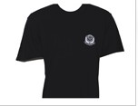 | 纯全棉精细珠帆布料，纱质及规格：上衣TC32S，双面染色采用活性全工艺,不易褪色、变色，挺括透气，着穿舒适,便于运动。徽章为白色电脑绣花，外型警徽，内五角星，下边延中文及拼音辅警字样。徽章标志尺寸（高×宽（MM））59×54。 | 件 | 62 | 须提供参数要求一致样板，否则为无效投标。
 | 辅警长袖圆领T恤 | 黑色 | 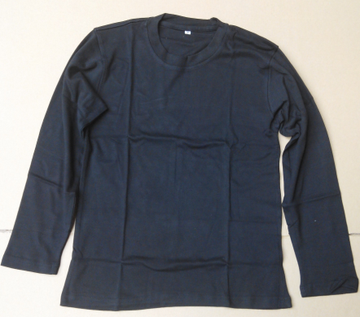 | 纯全棉精细珠帆布料，纱质及规格：上衣TC32S，双面染色采用活性全工艺,不易褪色、变色，挺括透气，着穿舒适,便于运动。徽章为白色电脑绣花，外型警徽，内五角星，下边延中文及拼音辅警字样。徽章标志尺寸（高×宽（MM））59×54。 | 件 | 62 | 须提供参数要求一致样板，否则为无效投标。
 | 辅警作战服（春秋） | 黑色 | 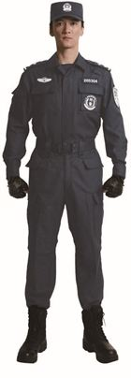 | 布料、纱质及规格：63″103*56/38/2*38/2.采用天然特级棉花精纺而成,染色采用进口活性全工艺环保染料,用现在高科技方法印染而成.其日晒,皂洗,干擦牢度打3.5-4级,达到国家颁发的安全标准和国际纺织组织标准,色彩丰满,质感柔软,弹性好,强力大,吸湿易透气,挺括;具有一定的阻燃性能,着穿舒适、庄重、威严、美观。徽章为白色电脑绣花，外型警徽，内五角星，下边延中文及拼音辅警字样。徽章标志尺寸（高×宽（MM））59×54。 | 套 | 31 | 须提供参数要求一致样板，否则为无效投标。
 | 辅警作战服（冬装） | 黑色 | 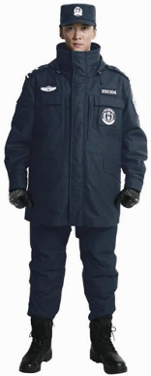 | 1、面料具有永久阻燃、耐高温、高强防撕裂、防静电、抗油拒水、防酸碱等特点。经过防尘、抗静电、防褪色特种工艺，避免作战时服装摩擦产生声响，具有更好的隐蔽性，较强的抗撕拉、耐磨性，可适应高强度训练及恶劣环境作战；作战服的多个装备兜及隐藏兜，方便携带多种装备；内穿式的肘、膝部防护垫，可有效防止肘、膝受伤。裤腰采用自由伸缩式设计，使穿着更舒适。  2、耐热稳定性和阻燃性能：符合GB8965.1-2009A级产品标准，同时符合ISO11612、ISO11611、NFPA2112标准。  3、防静电性能：符合GB 12014-2009及GB/T 12703.2-2009标准。  4、高强防撕裂：断裂强力经向：≥700N，纬向：≥400N  撕破强力经向：≥100N， 纬向：≥50N  5、抗油性能:洗前≥6级,洗后≥4级  6、拒水性能:洗前≥4级,洗后≥3级  7、防酸碱性能：符合GB24540-2009标准。  8、吸湿速干性：符合GB/T 21655.1-2008标准。  9、徽章为白色电脑绣花，外型警徽，内五角星，下边延中文及拼音辅警字样。徽章标志尺寸（高×宽（MM））59×54。 | 套 | 31 | 须提供参数要求一致样板，否则为无效投标。
 | 雨鞋 | 黑色 | 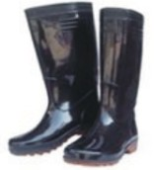 | 橡胶 | 双 | 31
 | 作训靴 | 黑色 | 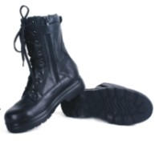 | 8寸高邦防暴靴，侧面带拉链，易脱快穿。具有穿着舒适、轻便、耐用、耐磨、耐折、保护性能好的特点。  大底耐磨（橡胶）：40MM；  大底耐折（橡胶）：常温 60000次以上；  重量：1.6Kg。 | 双 | 31
 | 作训鞋 | 黑色 | 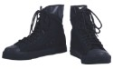 | 高邦、黑色帆布、带拉链 | 双 | 62
 | 外腰带 | 黑色 | 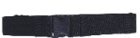 | II型  腰带面料采用高密度尼龙布料缝合；  软硬适中，连接装备后不变形；  双保险插扣采用ABS工程塑料；  耐用不易疲劳，配合战术背心使用；  可挂配警棍、枪套、刀具、水壶等装备；  长度可调节；  腰带宽度：5.5cm | 条 | 31
 | 特警辅警多功能大衣 | 黑色 | 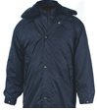 | 外层面料采用防水、防雨雪包暖型材料；内部采用的高级绒袄羊绒保暖性强；功能：可拆卸、穿戴及夜晚当被子使用。 | 套 | 31
 | 辅警雨衣 | 深藏青色 | 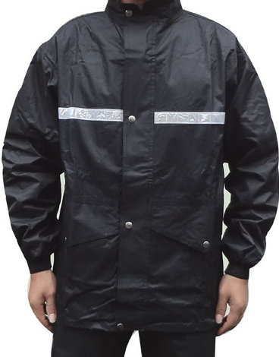 | 面料：PVC防雨面料，内层网状布，透气吸汗易穿脱；前胸、后背丝印有萤光反光条，后面中文及拼音辅警字样。 | 套 | 72
 | 辅警秋冬执勤服 | 深藏青色 | 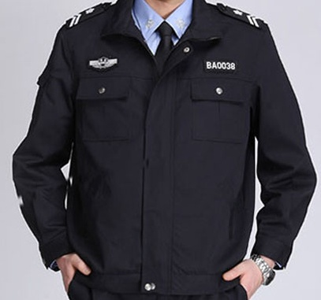 | 布料：棉纶混纺，含棉65%，含涤35%； 染色：环保活性染料。 | 套 | 83
 | 辅警便帽 | 黑色 |  | 材质：平纹棉质布;鸭舌帽延内衬用防折PVC版； 帽徽：外型警徽，内五角星，下边延中文及拼音辅警字样。 | 顶 | 52
 | 辅警硬肩章 | 黑白色 | 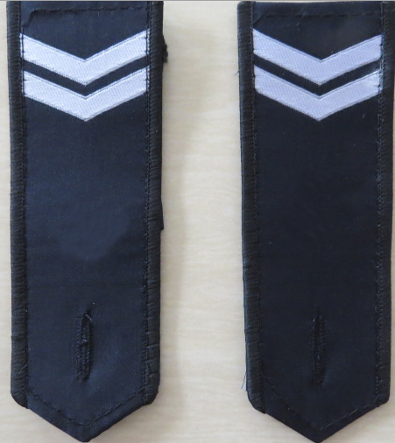 | 材质：布，电脑刺绣。 内绣：两拐图案。 | 付 | 228
 | 辅警臂章 | 多色 | 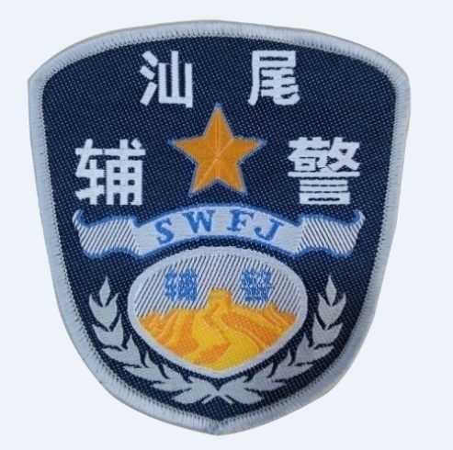 | 材质：布，电脑刺绣； 内绣：按单位分别绣汕尾（含城区）、红海湾、尖山、海丰、陆丰、陆河辅警字样； | 个 | 228 | 须提供参数要求一致样板，否则为无效投标。
 | 辅警工号 | 黑白色 | 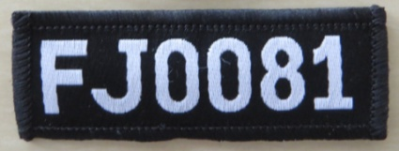 | 材质：布，电脑刺绣；  内绣：FJ编号字样；  顺序： FJ0090--FJ0203(每号2枚) | 枚 | 228
 | 辅警胸章 | 黑白色 | 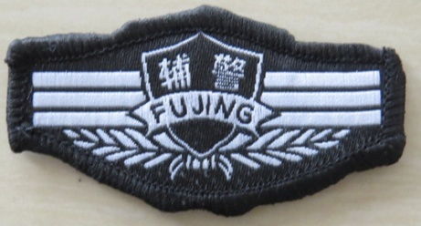 | 材质：布，电脑刺绣； 内绣：中英文辅警字样； | 枚 | 228
 | 辅警多功能大衣 | 黑色 | 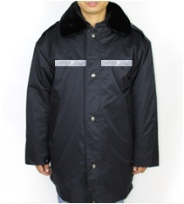 | 面料：PVC图层布，聚酯纤维； 成分及含量：100%涤纶+涂层， 规格：75D*150D, 幅宽：150CM， 染色牢度：皂洗牢度4级，汗渍牢度4级，熨烫牢度4级，摩擦牢度4级，选用的面料对人体无伤害，必须为绿色环保染料 ； 款式：中短装防风防水保暖大衣 ，前胸、后背丝印有萤光反光条，后面中文及拼音辅警字样。 | 件 | 67
 | 辅警长袖衬衣 | 警蓝色 | 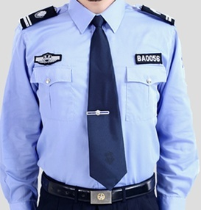 | 衬衣：采用棉涤混纺TC136×72面料，经纬纱支40×40克重量≥175克， 色牢固度：3级，收缩率≤15%， 色差：3级，甲醛含量＜20PPN， PA值:4.5-7.5，起毛起球级数:3级， 外观疵点：国标一等， 面料等级：国标一等，用同色衬衣钮扣，辅料内衬为高温布朴。 衣领加绣领花（领花带五角星麦穗图形）。 | 件 | 334
 | 辅警短袖衬衣/夏执勤服 | 警蓝色 | 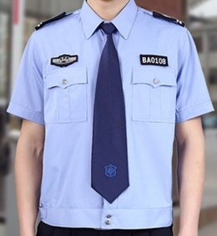 | 衬衣：采用棉涤混纺TC136×72面料，经纬纱支40×40克重量≥175克， 色牢固度：3级，收缩率≤15%， 色差：3级，甲醛含量＜20PPN， PA值:4.5-7.5，起毛起球级数:3级， 外观疵点：国标一等， 面料等级：国标一等，用同色衬衣钮扣，辅料内衬为高温布朴。 衣领加绣领花（领花带五角星麦穗图形）。 | 件 | 375
 | 辅警单裤 | 藏蓝色 | 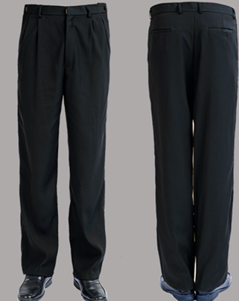 | 裤子：裤采用仿毛80×20哔叽面料。经纬纱支双股20×20， 密度：92×82，克重量≥380克， 色牢固度:3级，耐洗度为60°， 色差:4.5级，绦沾度:4级， 干摩度:4级，湿摩度:1-2级， 面料等级：国标一等，辅料内衬高温布朴。 | 条 | 375
 | 辅警领带 | 深蓝色 | 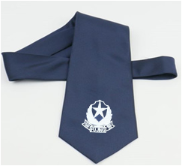 | 采用防滑式拉链； 里料材质: 涤丝 ； 款式: 箭头型领带； 服饰工艺: 色织 ， 内绣五角星麦穗图形，下边延中文及拼音辅警字样。 | 条 | 167
注：投标产品必须优于或等于招标文件要求，否则为无效投标。

三、采购项目商务要求：
1.预算金额：261000元，超过预算价格为无效投标。
2.报价要求：投标人的报价必须严格按照所采购需求报价,漏报视为无效投标；中标人投标总价为签订合同价格（如总价与单价总计不一致，以单价总计为准）。在合同有效期内，合同价不受市场价格变化的影响；投标报价一律以人民币报价，投标报价被视为供应商的最后报价或成交价，其中包括安装、运输保险、调试、培训、质保服务、各项税费及合同实施过程中不可预见费用等。
4.供货期限：签订合同之日起7个工作日内。
5.付款方式：验收合格之日起20个工作日内付清合同款。

第三部分 谈判须知

一、说 明
1．适用范围
1.1本谈判文件适用于本竞争性谈判的政府采购项目。
2.定义
2.1“采购人”“采购单位”是指：汕尾市公安局。
2.2“集中采购机构”是指：汕尾市公共资源交易中心。
2.3“监管部门”是指：汕尾市财政局。
2.4“响应供应商”是指响应本文件要求，参加谈判的法人或者其他组织、自然人。
2.5 合格的“响应供应商”是指：
1)符合《政府采购法》第二十二条规定并有法人资格的供应商。
2)符合谈判文件规定的资格要求。
2.6“成交供应商”是指经法定程序确定并授予合同的响应人。
2.7“竞争性谈判响应文件”是指：供应商根据本文件要求，编制包含租金报价、技术和商务服务等所有内容的实质性响应文件。
3.合格的货物和服务
3.1“货物”是指响应供应商制造或组织符合谈判文件要求的货物等。谈判文件中没有提及采购货物来源地的，根据《政府采购法》的相关规定均应是本国货物，且优先采购自主创新、节能、环保产品。货物必须是合法生产、合法来源的符合国家有关标准要求的货物，并满足本谈判文件规定的规格、参数、质量、价格、有效期、售后服务等要求。
3.2“服务”是指除货物和工程以外的其他政府采购对象,其中包括：响应供应商须承担的、安装、技术支持、培训以及谈判文件规定的其它服务。
4．谈判费用
4.1响应供应商应承担所有与准备和参加谈判有关的费用。不论谈判的结果如何，集中采购机构和采购人均无义务和责任承担这些费用。
4.2、根据汕发改价格函[2015]157号函收费标准, 中标金额100万元以下收取1.2%招标费用、100万元以上部分收取0.88%招标费用（按差额定率累进法计算）。中标供应商应按收费规定在发出中标通知书前向汕尾市公共资源交易中心交纳招标代理费。
二、谈判文件
5.谈判文件的构成
5.1谈判文件由下列文件以及在谈判过程中发出的修正和补充文件组成：
1）谈判邀请函
2）采购项目内容
3) 谈判须知
4) 合同书格式
5) 竞争性谈判响应文件格式
6) 在谈判过程中由集中采购机构发出的修正和补充文件等
5.2 响应供应商应认真阅读、并充分理解谈判文件的全部内容（包括所有的补充、修改内容、重要事项、格式、条款和技术规范、参数及要求等），响应供应商没有按照谈判文件要求提交全部资料，或者竞争性谈判响应文件没有对谈判文件在各方面都做出实质性响应是响应供应商的风险，有可能导致其谈判响应被拒绝，或被认定为无效响应或被确定为响应无效。
三、竞争性谈判响应文件的编制
6 竞争性谈判响应文件编制基本要求
6.1 响应供应商对竞争性谈判响应文件的编制应按要求装订和封装。
6.2 响应供应商提交的谈判响应文件及其与采购人、集中采购机构就有关谈判的所有来往函电均应使用中文。响应供应商提交的支持文件或印刷的资料可以用另一种语言，但相应内容应附有中文翻译本，在解释谈判响应文件的修改内容时以中文翻译本为准。对中文翻译有异议的，以权威机构的译本为准。
6.3竞争性谈判响应文件必须按本文件的全部内容，包括所有的补充通知及附件进行编制。
6.4如因响应供应商只填写和提供了本文件要求的部分内容和附件，而给谈判造成困难的，其可能导致的结果和责任由响应供应商自行承担。
7. 计量单位
7.1除技术要求中另有规定外，本文件所要求使用的计量单位均采用国家法定的度、量、衡标准单位计量。
四、谈判报价要求
8. 对于本文件中未列明，而响应供应商认为必需的费用也需列入总报价。在合同实施时，采购人将不予支付成交供应商没有列入的项目费用，并认为此项目的费用已包括在总报价中。
9. 成交供应商负责本项目所需产品的制造、运输、售后服务等全部工作。
五、谈判保证金
10.1响应供应商应按谈判文件规定的金额和期限交纳投标保证金，谈判保证金作为谈判文件的组成部分。
10.2谈判保证金3000元以电汇、汇票等非现金方式在谈判时间截止前汇入汕尾市公共资源交易中心帐号。
户名: 汕尾市公共资源交易中心。
开户银行: 中国银行汕尾分行。
帐号: 695165281017。
10.3凡未按规定交纳谈判保证金的，其谈判响应文件为无效响应。
10.4如无质疑或投诉，未被确定为成交供应商的响应供应商保证金，在成交通知书发出后5个工作日内不计利息原额退还；如有质疑或投诉，集中采购机构将在质疑和投诉处理完毕后不计利息原额退还。
10.5成交供应商的投标保证金,在成交供应商与采购人签订采购合同后5个工作日内不计利息原额退还。
10.6有下列情形之一的，谈判保证金将被依法没收并上缴同级国库：
1） 成交后无正当理由不与采购人签订合同的；
2） 将成交项目转让给他人，或者在谈判文件中未说明，且未经采购人同意，违反谈判文件规定，将成交项目分包给他人的。
六、竞争性谈判响应文件的份数、封装和递交
11．谈判响应文件的份数和封装
11.1响应供应商应将《投标报价一览表》一份单独密封提交，并在信封上清晰标明“投标报价一览表”字样。响应供应商应将响应文件正本（一本）和所有的副本（四本）分别密封包装，并在外包装上清晰标明“正本”、“副本”字样。
11.2竞争性谈判响应文件的封装袋正面应当标明：
1）竞争性谈判项目编号；
2）竞争性谈判项目名称；
3）响应供应商名全称；
4）日期。
12. 竞争性谈判响应文件的递交
12.1所有竞争性谈判响应文件应于第一部分《谈判邀请函》中规定的截止时点前递交到汕尾市公共资源交易中心。
12.2迟交的竞争性谈判响应文件，按《政府采购法》的规定，汕尾市公共资源交易中心将拒收或原封退回在其规定的递交竞争性谈判响应文件截止时点之后收到的任何竞争性谈判响应文件。
七、谈判的步骤
13.谈判文件的澄清
13.1任何要求对谈判文件进行澄清的响应供应商，均应以书面形式在谈判文件规定的谈判响应文件递交截止日以前通知汕尾市公共资源交易中心。汕尾市公共资源交易中心将组织采购人对响应供应商所要求澄清的内容以书面形式予以答复。必要时，汕尾市公共资源交易中心将组织相关专家召开答疑会，会议内容或以书面的形式发给每个购买谈判文件的潜在响应供应商（答复中不包括问题的来源）。
13.2响应供应商在规定的时间内未要求对谈判文件澄清或提出疑问的，汕尾市公共资源交易中心将视其为无异议。对谈判文件中描述有歧意或前后不一致的地方，评标委员会有权进行评判，但对同一条款的评判应适用于每个响应供应商。
14. 谈判：（程序须重点审核）
14.1谈判小组从符合相应资格条件的供应商中邀请谈判对象。
14.2 审查响应文件是否对谈判文件作出实质性的响应。对未作出实质性响应的供应商应实行现场告知，由谈判小组或采购人代表将集体意见现场及时告知该供应商，以让其核证、澄清事实。
14.3 谈判小组与供应商应围绕技术、商务、价格、合同条款等内容分别进行一轮或多轮的谈判。在谈判过程中，谈判小组应当严格遵循保密原则，未经响应供应商同意不得向任何人透露当事人技术、价格和其他重要信息。
14.4 谈判文件的修正：谈判小组调整或修改采购需求内容时，应取得谈判小组的一致同意，并以书面形式通知所有参加谈判的供应商。但任何形式的决定须以符合公平、公正原则和有利于项目的顺利实施为前提。
14.5 最终报价：谈判结束后，所有作出实质性响应的有效供应商应在规定的时间内集中密封提交最终报价（最终报价时间视谈判进程由谈判小组决定）。除非在谈判中谈判小组调整或修改采购需求内容，否则采购人不接受高于前面轮次谈判报价的最终报价。最终报价内容须现场公布。对成交供应商的价格出现明显低于或高于同业同期市场平均价的情形时，谈判小组应当在评审意见中详细说明推荐理由。
14.6 在谈判过程中对谈判文件未能实质响应的供应商不足三家时，谈判小组可以从其他符合相应资格条件的供应商名单中，随机选择补充；补充后仍不足三家或者没有可供补充的合格供应商的，经同级人民政府财政部门审核同意，采购人可以按照符合采购需求、质量和服务且报价最低的原则从已选出的候选供应商中确定成交供应商。
14.7 在谈判过程中，响应供应商提交的澄清文件和最终报价文件，由响应供应商法人代表或授权代表签署后生效，响应供应商应受其约束。
14.8 谈判小组进行综合评议。产品质量、服务均能满足谈判文件规定最低要求的供应商归列为推荐成交的候选对象，采购人依照候选供应商的报价顺序，以有效报价最低者确定为成交供应商。
八、确定成交供应商办法
15.确定成交供应商
15.1根据符合采购需求、产品质量和服务且报价最低的原则确定成交供应商。
15.2成交人确定后，汕尾市公共资源交易中心将在政府采购监督管理部门指定的媒体上发布成交公告，并向供应商发出《成交通知书》。《成交通知书》对成交人和采购人具有同等法律效力。
16. 替补候选人的设定与使用。有效报价最低价者为成交供应商，次低价者为替补候选供应商。
九、质疑
17. 如果响应供应商对此次采购活动有疑问，可依法向汕尾市公共资源交易中心提出质疑。汕尾市公共资源交易中心应当依法给与答复，并将结果告知有关当事人。
十、签订合同
18. 成交供应商在收到成交通知书后，按规定与采购人签订政府采购合同。
十一、适用法律
19. 采购人、集中采购机构及响应供应商的一切采购活动均适用《政府采购法》及其配套的法规、规章、政策。工程类项目适用《中华人民共和国招标投标法》及其配套的法规、规章、政策。

第四部分 合同书格式

汕尾市政府采购

合 同 书

采购编号：
项目名称：

注：本合同仅为合同的参考文本，合同签订双方可根据项目的具体要求进行修订。
甲 方：
电 话： 传 真： 地 址：
乙 方：
电 话： 传 真： 地 址：
项目名称： 采购编号：

根据 项目的采购结果，按照《中华人民共和国政府采购法》、《合同法》 的规定，经双方协商，本着平等互利和诚实信用的原则，一致同意签订本合同如下。
货物内容
序号 | 商品名称 | 品牌、规格型号、配置  （性能参数） | 产地 | 数量 | 单价(元) | 金额(元)
1
2
3
4
合计总额：￥ 元； 大写：
合同总额包括乙方设计、安装、随机零配件、标配工具、运输保险、调试、培训、质保期服务、各项税费及合同实施过程中不可预见费用等。
注：货物名称内容必须与投标文件中货物名称内容一致。

二、合同金额：
合同金额为（大写）：_______________元（￥_______________元）人民币。
三、设备要求：
1.货物为原制造商制造的全新产品，整机无污染，无侵权行为、表面无划损、无任何缺陷隐患，在中国境内可依常规安全合法使用。
2.交付验收标准依次序对照适用标准为：①符合中华人民共和国国家安全质量标准、环保标准或行业标准；②符合采购文件和响应承诺中甲方认可的合理最佳配置、参数及各项要求；③货物来源国官方标准。
3.乙方应将主要产品的用户手册、保修手册、有关单证资料等交付给甲方，使用操作及安全须知等重要资料应附有中文说明。
四、交货期、交货地点
1.交货期：
2.交货地点：
五、付款方式：
六、质保期及售后服务要求：
1.本合同的质量保证期（免费保修期）为 年，质保期内乙方对所供货物实行包修、包换、包退、包维护保养，期满后可同时提供终身 (免费/有偿) 维修保养服务。
2.质保期内，如设备或零部件因非人为因素出现故障而造成短期停用时，则质保期和免费维修期相应顺延。如停用时间累计超过60天则质保期重新计算。
七、验收：
1）货物若有国家标准按照国家标准验收，若无国家标准按行业标准验收，为原制造商制造的全新产品，产品无污染，无侵权行为、表面无划损、无任何缺陷隐患，在中国境内可依常规安全合法使用。
2）乙方应将主要设备的用户手册、保修手册、有关单证资料及配备件等交付给甲方，使用操作及安全须知等重要资料应附有中文说明。
3）甲方组成验收小组按国家有关规定、规范进行验收，必要时邀请相关的专业人员或机构参与验收。因货物质量问题发生争议时，由本地质量技术监督部门鉴定。货物符合质量技术标准的，鉴定费由甲方承担；否则鉴定费由乙方承担。
八、违约责任与赔偿损失：
1) 乙方交付的货物不符合采购文件、报价文件或本合同规定的，甲方有权拒收，并且乙方须向甲方支付本合同总价5%的违约金。
2) 乙方未能按本合同规定的交货时间交付货物的，从逾期之日起每日按本合同总价3‰的数额向甲方支付违约金；逾期半个月以上的，甲方有权终止合同，由此造成的甲方经济损失由乙方承担。
3) 甲方无正当理由拒收货物，到期拒付货物款项的，甲方向乙方偿付本合同总的5%的违约金。甲方逾期付款，则每日按本合同总价的3‰向乙方偿付违约金。
4) 其它违约责任按《中华人民共和国合同法》处理。
九、争议的解决：
1)合同执行过程中发生的任何争议，如双方不能通过友好协商解决，按相关法律法规处理。
十、不可抗力：任何一方由于不可抗力原因不能履行合同时，应在不可抗力事件结束后1日内向对方通报，以减轻可能给对方造成的损失，在取得有关机构的不可抗力证明或双方谅解确认后，允许延期履行或修订合同，并根据情况可部分或全部免于承担违约责任。
十一、税费：在中国境内、外发生的与本合同执行有关的一切税费均由乙方负担。
十二、其它：
1) 本合同所有附件、采购文件、投标文件、中标通知书通知书均为合同的有效组成部分，与本合同具有同等法律效力。
2) 在执行本合同的过程中，所有经双方签署确认的文件（包括会议纪要、补充协议、往来信函）即成为本合同的有效组成部分。
3) 如一方地址、电话、传真号码有变更，应在变更当日内书面通知对方，否则，应承担相应责任。
4) 除甲方事先书面同意外，乙方不得部分或全部转让其应履行的合同项下的义务。
十三、合同生效：
1）本合同在甲乙双方法人代表或其授权代表签字盖章后生效。
2）合同一式四份，甲、乙、市政府采购办、采购代理机构各一份。
甲方（盖章）： 乙方（盖章）：
代表： 代表：
签定地点：
签定日期： 年 月 日 签定日期： 年 月 日
开户名称：
银行帐号：
开 户 行：
第五部分 响应文件格式

一、 自查表
二、 资格性文件
三、 商务部分
四、 技术部分
五、 价格部分
注：1. 请投标人/响应供应商按照以下文件的要求格式、内容，顺序制作投标/响应文件，并请编制目录及页码，否则可能将影响对投标/响应文件的评价。
2. 唱标信封另单独分装，按以下顺序装订：
2.1报价一览表
……

政府采购

投标/响应文件

（正本/副本）

采购项目编号：
采购项目名称：

投标人/响应供应商名称：

年 月 日

一、自查表
1.1资格性/符合性自查表
评审内容 |  | 采购文件要求 | 自查结论 | 证明资料
资格性检查 | 投标/响应函 | 按对应格式文件填写、签署、盖章(原件) | □通过  □不通过 | 见投标/响应文件第（）页
资格性检查 | 法定代表人/负责人资格证明书及授权委托书 | 按对应格式文件签署、盖章(原件) | □通过  □不通过 | 见投标/响应文件第（）页
资格性检查 | 保证金（投标保证金交纳凭证） | 人民币 元整（￥ 元）（转帐、汇款的提供复印件加盖公章） | □通过  □不通过 | 见投标/响应文件第（）页
资格性检查 | 准入条件  (关于资格的声明函) | 能独立承担民事责任，具有从事本项目的经营范围和能力（有效要求：年审有效或有工商行政管理局出具的年审受理证明）(副本复印件加盖公章)  “…… | □通过  □不通过 | 见投标/响应文件第（）页
资格性检查 | 其他要求 | 按投标/响应资料清单中规定提供“必须提交”的文件资料 | □通过  □不通过 | 见投标/响应文件第（）页
符合性审查 | 报价人的合格性 | 在参与政府采购活动中未有违法违纪行为并受过处罚或行贿犯罪 | □通过  □不通过 | 见投标/响应文件第（）页
符合性审查 | 报价人的合格性 | 在经营范围内报价 | □通过  □不通过 | 见投标/响应文件第（）页
符合性审查 | 报价要求 | 报价方案是唯一确定 | □通过  □不通过 | 见投标/响应文件第（）页
符合性审查 | 其它要求 | 实质性响应谈判文件中“★”条款要求 | □通过  □不通过 | 见投标/响应文件第（）页
注：以上材料将作为投标人/响应供应商合格性和有效性审核的重要内容之一，投标人/响应供应商必须严格按照其内容及序列要求在投标/响应文件中对应如实提供，对缺漏和不符合项将会直接导致无效投标！在对应的□打“√”。
投标人/响应供应商法定代表人（或法定代表人授权代表）签字：
投标人/响应供应商名称（签章）：
日期： 年 月 日

二、资格性文件

2.1 投标/响应函
汕尾市公共资源交易中心：
依据贵方采购项目名称（采购项目编号：SWCG20150718J01) 项目招标/谈判采购服务的投标/谈判邀请，我方代表（姓名、职务）经正式授权并代表（投标人/响应供应商名称、地址）提交下述文件正本一份，副本四份。
1. 自查表；
2. 资格性文件；
3. 商务部分；
4. 技术部分；
5. 价格部分。
在此，我方声明如下：
1.同意并接受招标/谈判文件的各项要求，遵守招标/谈判文件中的各项规定，按招标/谈判文件的要求提供报价。
2.投标/谈判有效期为递交投标/响应文件之日起90天，中标人/成交人投标/谈判有效期延至合同验收之日。
3.我方已经详细地阅读了全部招标/谈判文件及其附件，包括澄清及参考文件(如果有的话)。我方已完全清晰理解招标/谈判文件的要求，不存在任何含糊不清和误解之处，同意放弃对这些文件所提出的异议和质疑的权利。
4.我方已毫无保留地向贵方提供一切所需的证明材料。
5.我方承诺在本次投标/响应文件中提供的一切文件，无论是原件还是复印件均为真实和准确的，绝无任何虚假、伪造和夸大的成份，否则，愿承担相应的后果和法律责任。
6.我方完全服从和尊重评委会所作的评定结果，同时清楚理解到报价最低并非意味着必定获得中标/成交资格。
7.我方同意按招标/谈判文件规定向汕尾市公共资源交易中心缴纳采购服务费。
投标人/响应供应商：
地址：
传真：
电话：
电子邮件：
投标人/响应供应商（法定代表人授权代表）代表签字：
投标人/响应供应商名称(公章)：
开户银行：
帐号：
日期：

2.2法定代表人/负责人资格证明书及授权委托书
（1）法定代表人/负责人资格证明书
致：汕尾市公共资源交易中心：
同志，现任我单位 职务，为法定代表人，特此证明。
签发日期： 单位： （盖章）
附：代表人性别： 年龄： 身份证号码：
联系电话：
说明：1.法定代表人为企业事业单位、国家机关、社会团体的主要行政负责人。
2.内容必须填写真实、清楚、涂改无效，不得转让、买卖。
3.将此证明书提交对方作为合同附件

(为避免废标，请供应商务必提供本附件)

法定代表人身份证复印件

（2）法定代表人/负责人授权委托书

致：汕尾市公共资源交易中心：
兹授权 同志，为我方签订经济合同及办理其他事务代理人，其权限是： 。
授权单位： （盖章） 法定代表人 （签名或盖私章）
有效期限：至 年 月 日 签发日期：
附：代理人性别： 年龄： 职务： 身份证号码：
联系电话：
说明：
1.法定代表人为企业事业单位、国家机关、社会团体的主要行政负责人。
2.内容必须填写真实、清楚、涂改无效，不得转让、买卖。
3.将此证明书提交对方作为合同附件。
4.授权权限：全权代表本公司参与上述采购项目的投标/谈判响应，负责提供与签署确认一切文书资料，以及向贵方递交的任何补充承诺。
5.有效期限：与本公司投标/响应文件中标注的投标/谈判有效期相同，自本单位盖公章之日起生效。
6.投标/谈判签字代表为法定代表人，则本表不适用。

代理人身份证复印件

2．3投标/谈判保证金交纳凭证
汕尾市公共资源交易中心：
（投标人/响应供应商全称) 参加贵方组织的、采购项目编号为 的采购活动。按招标/谈判文件的规定，已通过（转帐、银行汇款、银行汇票、银行保函等）形式交纳人民币（大写） 元的投标/谈判保证金。
投标人/响应供应商名称：
投标人/响应供应商开户银行：
投标人/响应供应商银行帐号：
说明：
1.上述要素供银行转账及银行汇款方式填写，其他形式可不填。其他方式以现场递交为依据。
2.上述要素的填写必须与银行转账或银行汇款凭证的要素一致，集中采购机构依据此凭证信息退还投标/谈判保证金。
投标人/响应供应商法定代表人（或法定代表人授权代表）签字：
投标人/响应供应商名称（签章）：
日期： 年 月 日

附：
粘贴转帐或汇款的银行凭证复印件
注：1.投标人/响应供应商投标/谈判响应时，应当按招标/谈判文件要求交纳投标/谈判保证金。投标/谈判保证金可以采用现金、转帐、银行汇款、现金支票、银行汇票、银行保函等形式交纳。
2.招标人在中标/成交通知书发出后五个工作日内凭投标人/响应供应商归还的投标/谈判保证金收据退还未中标/成交供应商的投标/谈判保证金，在采购合同签订后五个工作日内退还中标/成交供应商的投标/谈判保证金。
2．4关于资格的声明函
致：汕尾市公共资源交易中心
关于贵方采购项目名称: 采购项目编号： 投标/谈判邀请，本签字人愿意参加投标/谈判响应，提供招标/谈判文件中规定的货物及服务，并证明提交的下列文件和说明是准确的和真实的。
……
（相关证明文件附后）
投标人/响应供应商法定代表人（或法定代表人授权代表）签字：
投标人/响应供应商名称（签章）：
日期： 年 月 日

三、商务部分

3.1投标人/响应供应商商务（服务）响应情况
（1）实质性响应商务（服务）条款（“★”项）响应表
序号 | 招标/谈判商务要求 | 投标/响应商务实际情况 | 是否响应 | 偏离说明
1
2
3
4
5
6
7
8
…

说明：
1.投标人/响应供应商必须对应投标/谈判文件带有“★”的内容逐条响应。如有缺漏，缺漏项视同不符合招标/谈判要求。打“★”项为不可负偏离(劣于)的重要项。
2.本表内容不得擅自修改。
投标人/响应供应商法定代表人（或法定代表人授权代表）签字：
投标人/响应供应商名称（签章）：
日期： 年 月 日

（2）商务条款响应表
序号 | 一般商务条款要求 | 是否响应 | 偏离说明
1 | 完全理解并接受合同条款要求
2 | 完全理解并接受对合格投标人/响应供应商服务要求
3 | 完全理解并接受对投标人/响应供应商的各项须知、规约要求和责任义务
4 | 投标/谈判有效期：投标/谈判有效期为自递交投标/响应文件起至确定正式中标/成交人止不少于 天。
5 | 报价内容均涵盖报价要求之一切费用和伴随服务
6 | 满足对售后服务的各项要求，在 设有已注册（或合作代理）的售后服务营业性机构
7 | 同意接受合同范本所列述的各项条款
8 | 同意按本项目要求缴付相关款项
9 | 其它商务条款偏离说明：
注：
1.对于上述要求，如投标人/响应供应商完全响应，则请在“是否响应”栏内打“√”，对空白或打“×”视为偏离，请在“偏离说明”栏内扼要说明偏离情况。
2.本表内容不得擅自修改。
投标人/响应供应商法定代表人（或法定代表人授权代表）签字：
投标人/响应供应商名称（签章）：
日期： 年 月 日

3.2售后服务方案
售后服务须包括但不限于以下内容，主要根据招标需求的要求（格式自定）
1.免费保修期；
2.应急维修时间安排；
3.维修地点、地址、联系电话及技术服务人员（包括厂商认证工程师等人员）；
4.维修服务收费标准；
5.制造商或供应商的技术支持；
6.其它服务承诺；
7.培训计划。
投标人/响应供应商法定代表人（或法定代表人授权代表）签字：
投标人/响应供应商名称（签章）：
日期： 年 月 日

四、技术部分

4．1.产品说明一览表
产品名称 | 技术规格（速率） | 单位 | 数量 | 备注
投标人/响应供应商法定代表人（或法定代表人授权代表）签字：
投标人/响应供应商名称（签章）：
日期： 年 月 日
4．2.技术条款响应表
实质性响应技术条款（“★”项）响应表
序号 | 招标/谈判技术要求 | 投标/响应技术实际情况 | 是否响应 | 偏离说明
1
2
3
4
5
6
7
8
…
说明：
1.投标人/响应供应商必须对应投标/谈判文件带有“★”的内容逐条响应。如有缺漏，缺漏项视同不符合招标/谈判要求。打“★”项为不可负偏离(劣于)的重要项。
2.本表内容不得擅自修改。

投标人/响应供应商法定代表人（或法定代表人授权代表）签字：
投标人/响应供应商名称（签章）：
日期： 年 月 日

五、价格部分

5.报价一览表
序号 | 产品名称、型号、规格 | 制造商/产地 | 单位 | 数量 | 单价 | 金额 | 是否进口设备
总报价 |  | （大写）人民币 元整（￥ 元）

注：1.投标人/响应供应商须按要求填写所有信息。
2.报价中必须包含培训辅导、售后服务、全额含税发票、合同实施过程中应预见和不可预见费用等。所有价格均应以人民币报价，金额单位为元。
3.此表是投标/响应文件的必要文件，是投标/响应文件的组成部分，还应另附一份并与优惠声明（若有）封装在一个信封中，作为唱标之用。
投标人/响应供应商法定代表人（或法定代表人授权代表）签字：
投标人/响应供应商名称（签章）：
日期： 年 月

